Lærervejledning
Atlantbib.org
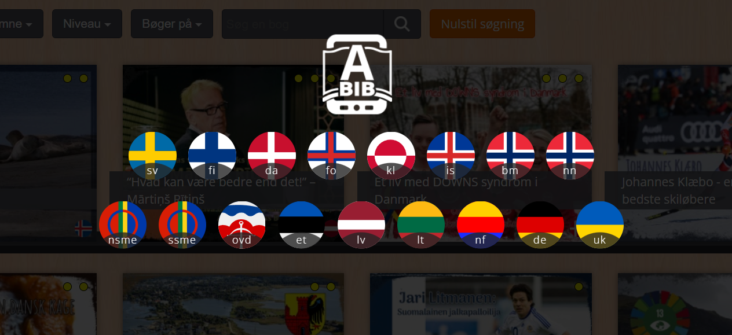

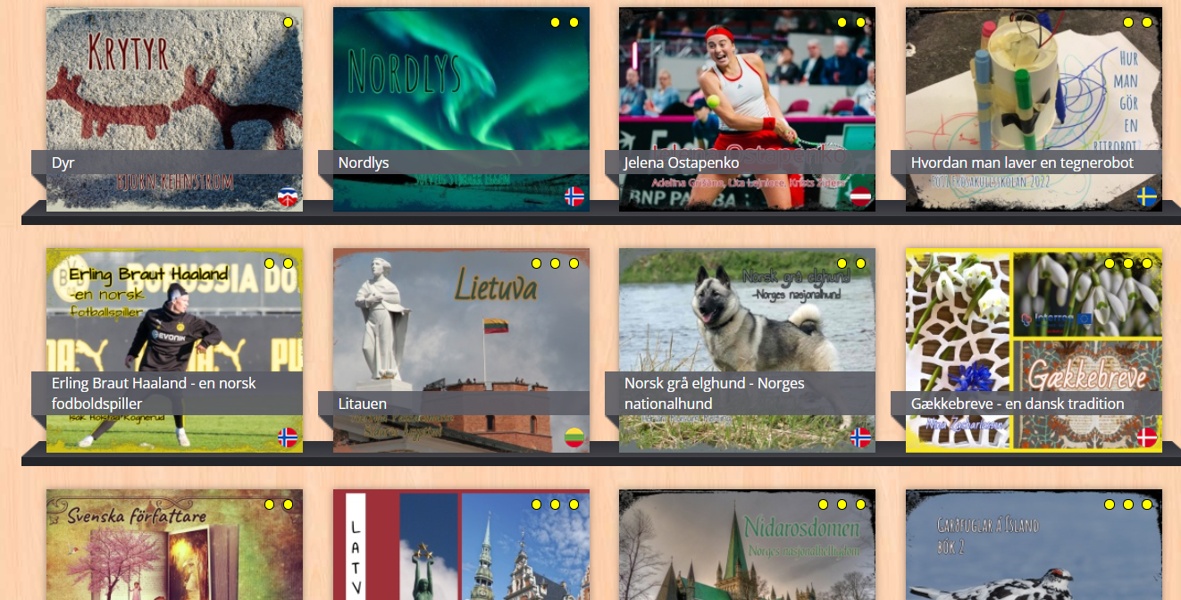

Af Nina Zachariassen & Stefan Åge Hardonk Nielsen

Dette projekt finansieres af midler fra Nordplus Nordens Språk.

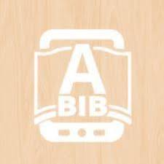
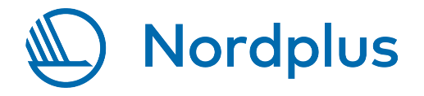

Lærervejledning

Forord
Med Atlantbib.org skal elever stifte bekendtskab med primært nabosprog, de nordiske sprog i bred forstand, nordens kultur og historie gennem lette e-bøger. Der ud over kan eleverne møde samiske bøger og bøger fra de baltiske lande samt Sydslesvig i Tyskland og Älvdalen i Sverige. Målet er at præsentere elever i alle de nævnte områder for deres nabosprog med fokus på det nordiske fællesskab på en autentisk måde.

Arbejdet med bøgerne kan være med til at fremme elevernes forståelse for det mangfoldige og kulturelle område, som norden udgør, og samtidig styrke og udvikle elevernes sproglige bevidsthed og kompetence.

Bøgerne er produceret af lærere og elever på skoler i alle de deltagende områder. Målet er at møde nabosproget i øjenhøjde, med emner, der er nære og relevante for alderen.

Baggrund og projektbeskrivelse
Projektet startede i 2015, som et nabosprogsprojekt, hvor fire skoler fra forskellige lande var med. Nu er hjemmesiden klar med over 20 sprog – inklusiv tegnsprog. Det fysiske produkt er en hjemmeside med små fagbøger, hvor bøgerne kan læses på både eget sprog og relevant nabosprog, hvor sprogene sammenstilles for at synliggøre ligheder og forskelle. Endelig kan man lytte til autentisk dansk, norsk og svensk mv. oplæst. Hjemmesiden er gratis at bruge for alle og kræver ikke login eller abonnement.

Projektet er støttet med midler fra Nordplus Nordens Språk.

Hjemmesidens opbygning
Atlantbib er en sammentrækning af “Atlanterhavet”, hvilket binder os sammen og “bibliotek”.

Siden er opsat til computer og iPad, men kan bruges i reduceret udgave på mobil. Første gang, man går ind på hjemmesiden, skal man vælge sit eget grundsprog - via et lille flagikon, samt acceptere cookies (se billede 1):

Billede 1:
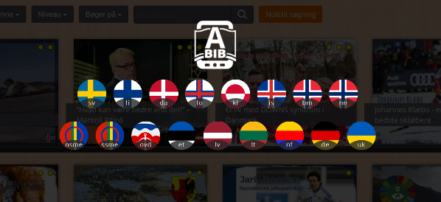

Øverst på siden kan man til højre se grundsprogene (se billede 2), som man kan skifte imellem, hvis man ønsker informationerne på nabosprog. Derudover er der en “Hjem”, som bringer en tilbage til forsiden - En “Info” knap til generel info om projektet og en “Lærervejledning/ opgaver”, hvor man kan finde denne vejledning samt opgaver lavet til diverse bøger. Siden vil være under løbende udvikling - også efter endt projektperiode.

Billed 2:
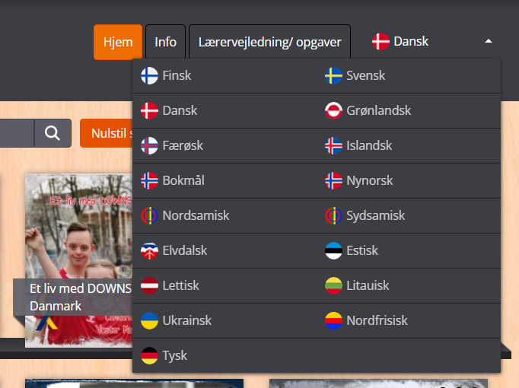

Menulinjen (se billede 3) under sidehovedet fungerer som et sorteringsredskab. Menuen ”Oversættelser” vælger man, hvis man vil se alle bøger, som er oversat til et givent sprog. Menuen ”Emne” gemmer på faste emneord, som bøgerne er koblet op på. Det kan være FNs 17 verdensmål, Mad, Sport, Krop og sundhed mv. “Niveau” gemmer på tre niveauer for bøgerne. Begynder (en prik) - Lidt øvet (to prikker) - Øvet (tre prikker). Prikkerne udgør ikke en stringent opdeling, men er lavet ud fra en overordnet vurdering af sværhedsgrad og indhold. “Bøger på” vælger man, hvis man fx. skal finde alle bøger fra Færøerne. I feltet “Søg en bog” kan man søge frit på ord på grundsprog eks.: heste, biler, Zlatan etc. Efter endt søgning skal man nulstille søgning. Ved hver søgning kommer en “Del” knap frem. Den genererer et link, som kan bruges til deling i ex. mails, facebook mv.

Billed 3:
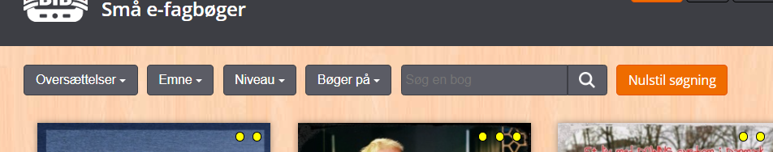

Målgruppe
Atlantbib kan bruges af alle med interesse for det nordiske og baltiske sprogområde. Det gælder både elever i grundskolen, specialskoler, gymnasiet og sprogskoler mv. Dog er indhold målrettet elever mellem 1. kl. og 7. kl. Endvidere er der bøger oversat til ukrainsk, da mange lande har modtaget ukrainske elever siden krigens start. Under ”Emne” kan man nederst vælge tegnsprog. Her kan man som døv se små film, som læser/viser teksten.
Sprogtilegnelse
Atlantbib.org er velegnet når man gerne vil undervise med fokus på de ligheder og forskelle, der er på nabosprogene. Man kan vælge at se bøgerne på to sprog af gangen, hvilket gør det nemt at se hvilke ord, der har ens stavemåder eller ligger meget tæt på hinanden, samt hvilke ord der er meget forskellige. Endvidere kan eleverne høre autentisk talt dansk, norsk, svensk, islandsk, finsk mv. og på den måde sidde og sige sætningerne selv i eget tempo. På den måde har eleverne ingen pres i forhold til at øve udtale, i forhold til klassekammerater. Der kan både øves hjemme og i skolen.
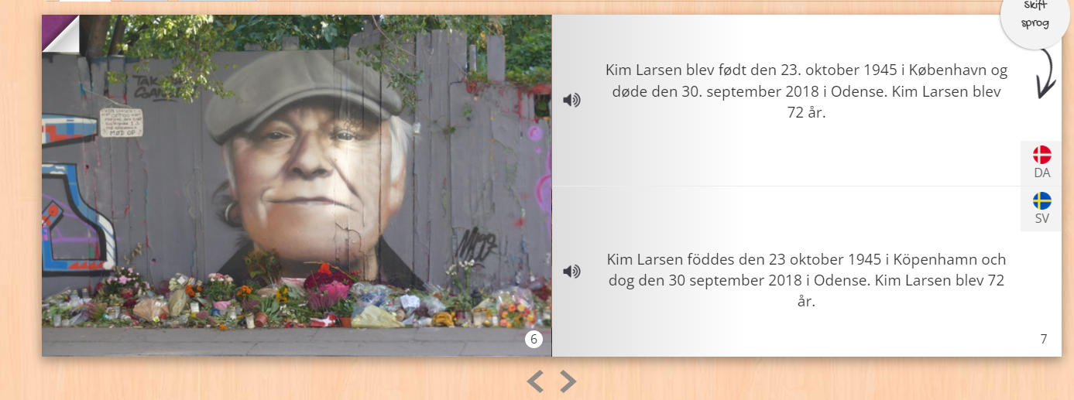
Undervisningsforslag
I selve undervisningen er der en række faglige punkter, som man kan vælge at fokusere på:
- træning af lytteforståelse og udtale
- forskelle og ligheder mellem sprogene
- viden om kulturfællesskabet
Træning af lytteforståelse og udtale:
Lytteforståelse er en færdighed, som kan og bør trænes på lige vilkår med læsning, skrivning og udvikling af udtale. Når man træner lytteforståelse er formålet, at eleverne ved blot at lytte, skal kunne uddrage det mest væsentlige af indholdet.
Ved hjælp af oplæsningsværktøjet på Atlantbib.org kan man både træne elevernes lytteforståelse og udtale.
Forskelle og ligheder mellem sprogene:
Da flere af de nordiske sprog er nabosprog og historisk påvirket af hinanden, er der ord, som er ens, næsten ens og helt forskellige. Man kan med fordel lave en “trafiklysopgave”, som findes på opgavesiden til udprint. Under rød skriver eleverne de ord, som er helt forskellige, under gul, dem som ligner lidt, under grøn, dem som er ens. Dette arbejde gøres for at synliggøre den fælles sproghistorik. Eleverne kan vælge tilfældige sider i bøgerne som eksempler.

Viden om kulturfællesskabet:
De nordiske og baltiske lande er nabolande med fælles træk og på samme tid meget forskellige. Dette er et af fokusområderne for projektet. Et eksempel er traditioner. Fra flere lande er der en bog om jul. Her får eleverne mulighed for at læse om traditioner ud fra autentiske principper, da bøgerne er skrevet i de respektive lande. Til nogle bøger findes en opgave til fri afbenyttelse under “Opgaver”.

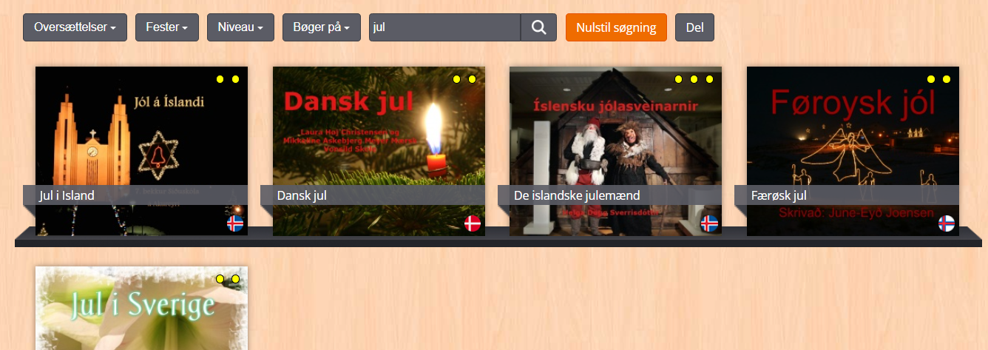

Skriv selv en bog:
Endelig er der mulighed for at skrive en bog selv eller med en klasse, som kan udgives på siden. Bogen skal ligge indenfor rammerne om fokus på nordisk kultur, historie, geografi, sprog, sport mv. Her opfordres til at kontakte Atlantbib på info@atlantbib.org for nærmere information.

På projektets arbejdsblog atlantbib.blogspot.org findes både et idekatalog til emner, samt et tomt arbejdsdokument, som kan downloades eller kopieres til eget brug. Hvis man får udgivet en bog, skal der laves en GDPR-seddel med forældreunderskrift, som også findes her.
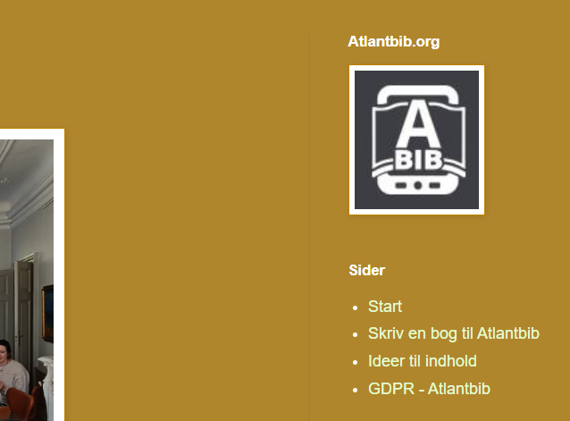

Undervisningsmidlet kan ikke alt, men er et forsøg på at inddrage elever i hele processen i nabosprogsundervisningen. De får muligheden for at tage udgangspunkt i egen kultur og viden for at beskrive til elever i nabolandene. I samarbejde med elever fra skoler i nabolandene kommer en bog til live og eleverne bliver læremiddelforfattere. Der arbejdes ud fra en 21st Century Skills tanke med kreativitet, kritisk tænkning, collaboration og it på tværs af grænsen.

Projektet er nonprofit for alle. Del gerne jeres oplevelser med os på facebook eller på info@kulturbib.org, så vi sammen kan gøre siden endnu bedre.

Deltagende skoler:
- Vonsild Skole & Vonsild Specialcenter, Kolding, Danmark
- Erdal Ungdomsskole, Erdal, Norge
- Snåsa skole, Snåsa, Norge (norsk)
- Åarjel-saemiej skuvle, Snåsa, Norge (samisk)
- Åarjelsaemien Vierhtiesåafoe - Sørsamisk kunnskabspark, Norge (samisk)
- Frösakullsskolan, Halmstad, Sverige
- Östergårdsskolan, Halmstad, Sverige
- S:t Olofsskolan, Turku, Finland
- Síðuskóli, Akureyri, Island
- Skúlin við Streymin, Oyrarbakki, Færøerne
- Nalunnguarfiup Atuarfia, Sisimiut, Grønland
- Taebla Kool, Taebla, Estland
- Ziemelvalstu gimnazija, Riga, Letland
- Simono Daukanto Gimnazija, Vilnius. Litauen
- Šiaurés kryptimi, Vilnius, Litauen
- Vilniaus Universitetas, Litauen
- Satrup Danske Skole, Sydslesvig/ Tyskland

Links
Man kan som lærer følge Atlantbibs arbejde og nyheder på
facecook.com/atlantbib
instagram.com/atlantbib
atlantbib.blogspot.com

Kontakt: info@atlantbib.org

